**ОГЛАВЛЕНИЕ**

1. Введение……………………………………………………………………..2

2. Краткие основы искусства создания украшений одежды………………...2

3. Особенности украшения в национальной одежде чукчей и эскимосов…3

4. Основные виды украшений в национальной одежде……………………. 4

5. Выводы……………………………………………………………………..10

6. Использованные ресурсы………………………………………………….11

**ВВЕДЕНИЕ**

Чукотка – Это моя малая Родина. Мне интересны традиции и обычаи коренного населения. Мы молодое поколение должно беречь и сохранять культуру края, в котором живет. К сожалению, тема выбранная мной, ещё мало изучена, а мастеров уже становится всё меньше и меньше. В работе мной были рассмотрены основные виды традиционной одежды и элементы украшения, и установлено, что орнаменты, нанесенные на одежду являются не только декором, но несут в себе религиозный смысл.

**КРАТКИЕ ОСНОВЫ ИСКУССТВА СОЗДАНИЯ УКРАШЕНИЙ ОДЕЖДЫ**

Чукчи и эскимосы являются коренным населением Чукотского полуострова, расположенного на крайнем северо-востоке России.

Охота на северных оленей и морских животных (кита, моржа, лахтака, тюленя, нерпу) была основным занятием, обеспечивающим их существование. Мясо шло в пищу, шкуры — на строительство жилища, изготовление одежды, обуви и других предметов бытового назначения.

Представления о мире были связаны с "одушевлением" явлений природы и предметов, созданных самим человеком. В центре всех представлений о мироздании находился образ Земли-матери, живого существа, женского начала, с которым связано в той или иной степени все. Материнское начало распространялось на образы Солнца, воды, Луны – всего, что давало жизнь.

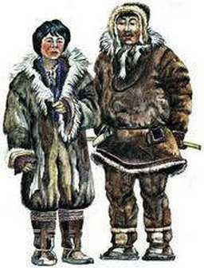

Мировоззрение народов Крайнего Севера нашло отражение в искусстве, существующем в различных формах. Декоративно–прикладное искусство представляет собой уникальное художественное явление, в котором объединяющие черты значительно преобладают над различиями. Это искусство представлено изделиями народных мастеров, преуспевших в обработке местных природных материалов (кости, дерева, рыбьей кожи, шкур животных), а также искусством орнаментации одежды, национальной вышивки и аппликации. Рисунки представляют собой либо сюжетные сценки, повествующие о морской или сухопутной охоте, либо орнамент, состоящий из концентрических кругов-узоров и геометрических фигур – точек, кружков, коротких полосок, ритмически организующих поверхность художественной формы.

**ОСОБЕННОСТИ УКРАШЕНИЯ В НАЦИОНАЛЬНОЙ ОДЕЖДЕ ЧУКЧЕЙ И ЭСКИМОСОВ**

Шитье и украшение меховых изделий было на Крайнем Севере основным домашним занятием женщин. Для рукоделия применялись оленьи сухожилия (вместо ниток), лоскуты подкрашенной замши-ровдуги и сукна, блестящие пуговицы, тесьма, бляшки, разноцветный бисер. Бисер, бусинки и даже скульптурные фигурки из кости также украшали и женскую одежду, и головные уборы, пояса и даже предметы упряжи.

Мастерицы очень тонко использовали естественную палитру основного материала – оленьего меха и разнообразную фактуру меха пушных зверей, служащего для отделки предметов одежды. Колористическая выразительность, сочетание различных материалов, орнаментация превращали каждое изделие в произведение искусства. В декоре использовались как простейшие геометрические элементы – полосы, треугольники, зигзаги, так и сложные – "головки", "полголовки", "рога оленя", "след птицы", "локоть лисицы" и т.д. Для всего декоративно-прикладного искусства северных народов характерны растительные и спирально-ленточные узоры, их происхождение связано с древнейшими пластами истории.

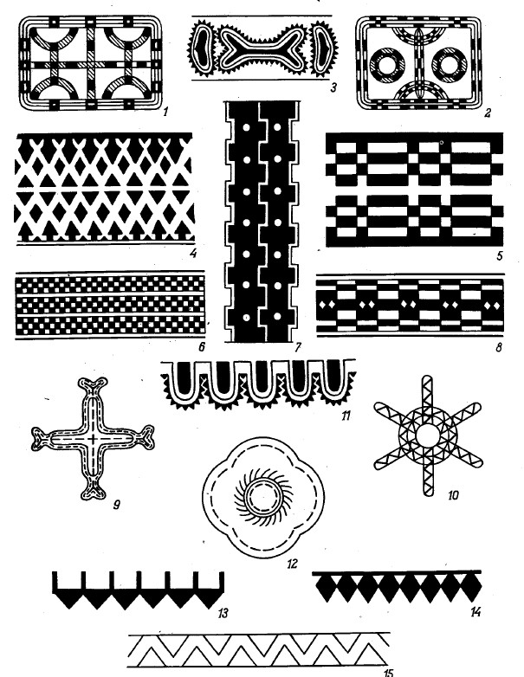

Чукотские шаманы носили кожаные кружки, отороченные мехом, на которых были нашиты изображения человека и собаки из нерпичьей кожи. Изготовленные из кожи и меха амулеты символизировали Солнце, и были пришиты к одежде. Они защищали от злых духов.

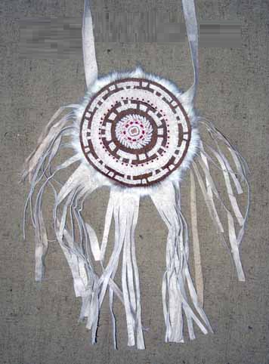

Женщины с незапамятных времен владели искусством вышивки и аппликации, изготовления изделий из кожи и меха в технике меховой мозаики. Меховая мозаика представляла собой соединение контрастных по цвету кусочков меха – полосок, треугольников, кружков, сшитых вместе. Шубы из оленьих шкур украшались узкими меховыми полосками, которые подчеркивали основные конструктивные швы и обшлага. Полоски цветного сукна у проймы выпускались длинными лентами или кисточками. Летняя и зимняя обувь, также имела узорное украшение. Летние сапоги или верхние чулки отделывались каймой, заполненной спирально-ленточным орнаментом.

Из меха делали не только одежду и обувь, но и головные уборы всевозможной формы. На них представлено большое разнообразие орнаментальных композиций. Возможно, что круги, эллипсы, овалы, украшающие одежду и предметы эскимосов, являются солярными знаками, с которыми связан образ женщины.

Веками чукотские и эскимосские женщины одевали всю семью, шили одежду. С детских лет мастерицы постигают традиционное ремесло шитья и украшения меховых изделий. Они искусно подбирают различный по фактуре и цвету материал – кожу, мех, подшейный волос оленя. Особенно тщательно прорабатывается орнамент. В узоре заключено то немногое, что человек видит вокруг себя в Арктике. Отсюда и названия: «оленьи рога», «заячьи уши», «рыбьи хвосты». В каждом орнаменте четкость, определенность, твердый и ясный ритм.

**ОСНОВНЫЕ ВИДЫ УКРАШЕНИЙ В НАЦИОНАЛЬНОЙ ОДЕЖДЕ**

Одежда — важный элемент материальной культуры чукчей и эскимосов. Она прекрасно приспособлена к суровым условиям Крайнего Севера. Ее покрой, назначение и материал для шитья определялись не только климатическими условиями, но и хозяйственной деятельностью населения. Чукчи и эскимосы носили одежду глухого покроя, то есть одежду, не имеющую разреза спереди. Основным материалом для ее изготовления у оленеводов служили шкуры оленей, у азиатских эскимосов и приморских чукчей — шкуры морских животных.

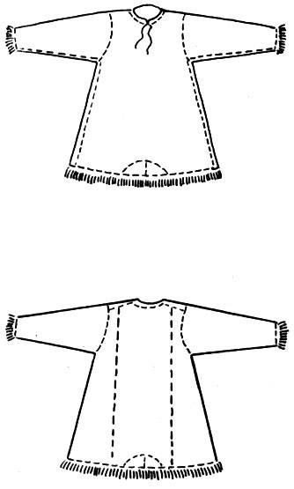

**Мужская одежда**

Нижнюю и верхнюю мужскую плечевую одежду чукчи и эскимосы шили из шкур пыжика или позднеосеннего оленя-теленка. При этом в первом случае шкуры располагали шерстью внутрь, а во втором — шерстью наружу.

Как нижняя, так и верхняя одеждавнешне напоминала широкую рубаху, не имеющую разреза спереди, доходящую до колен. Верхнюю наплечную одежду без капюшона — кухлянку, по низу рукавов и одежды, краям ворота украшала густая опушка из меха росомахи, собаки или выдры, которая играла декоративную роль. Необходимым элементом декоративного оформления верхней мужской одежды в первую очередь являлась цветовая гамма оленьей шкуры. При выборе материала предпочтение отдавалось пестрым и белым шкурам. Нередко к подолу верхней мужской одежды пришивали поперечную меховую полосу контрастного цвета шириной от 5 до 10 см. Иногда она дополнялась орнаментальными вставками.

Важной частью мужской одежды являлись штаны, сшитые из шкуры оленя, собачьей или нерпичьей шкуры, оленьих камусов[1] или толстой дымлёнины[2].

Украшения штанов оленных чукчей были очень просты. От низа штанин пришивались горизонтальные полосы ровдуги, дымлёнины, камуса контрастных цветов или цветной ткани, образующие полосовой или шахматный узор. Верхние штаны приморских чукчей и эскимосов, сшитые из нерпичьих шкур, отличались обилием украшений. В места швов вставляли полосы крашеной нерпичьей кожи. На них нашивали кисточки из окрашенной в коричневый или красный цвет шерсти белька. Считалось, что при движении они отгоняли злых духов. Кожаные полосы украшали геометрическим орнаментом, выполненным накладными швами из подшейного оленьего волоса.

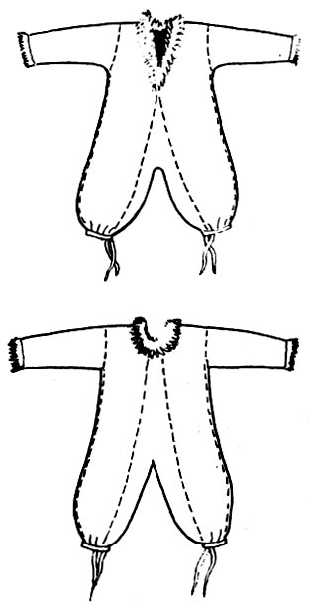

**Женская одежда**

Женская одежда чукчей и эскимосов, как и мужская, состояла из нательной, верхней, головных уборов и обуви.

В качестве нательной одеждыженщины носили нижний комбинезон из пыжика, мехом внутрь, с глубоким вырезом по вороту. Комбинезон имел широкие и длинные вшивные рукава. Ворот и низ рукавов обшивали негустой опушкой из меха собаки, росомахи или волка.

Сверху нижнего в зимнее время надевали верхний комбинезонмехом наружу. Предпочтение отдавали темному и пестрому окрасу. Пестрые шкуры располагали таким образом, чтобы естественный рисунок располагался по центру переда и спинки или распределялся симметрично. На груди, спине и верхней части рукавов нарядного верхнего комбинезона нашивали бахрому из ровдуги, подвески из шерсти белька красного и коричневого цвета, низки бисера, бус и круглые розетки, вышитые разноцветным бисером.

Нарядность меховым кухлянкам придавали подвески из бисера, бус и крашеной шерсти белька и орнаментальные полосы-каймы, расположенные по подолу. Путем комбинирования простых, симметрично расположенных геометрических элементов создавались разнообразные орнаментальные комплексы, среди которых наиболее распространенными были шахматные узоры. Выполнялись они из контрастного по цвету меха оленя в технике мозаики. Другим распространенным элементом были уголки или треугольники, из которых составляли узоры в виде елочки, обшивая их по контуру мелкой густой бахромой из цветных шерстяных нитей. Кайму подола женской чукотской и эскимосской меховой одежды украшали разнообразные розетки с применением крашеной шерсти или цветных ниток и бахрома из этих же материалов. Используя крашеную шерсть и цветные нитки, женщины набивали внизу ромбы, полуовалы и овалы, которые разнообразили узор. С XIX века у чукчей, а затем у эскимосов получил распространение растительный орнамент — цветы, листья и побеги. Растительные мотивы, ставшие составным элементом декоративного оформления женской одежды, широко бытуют до настоящего времени. Цветы и листья чукотского расти­тельного орнамента на ковриках очень яркие, чистые по расцветкам, отлично графически прорисованные и совершенно непохожие ни на какие живые цветы, которые мастерицы могли бы видеть. Это мечта о прекрас­ных живых цветах, которые в действи­тельности так редки на Крайнем Севере.

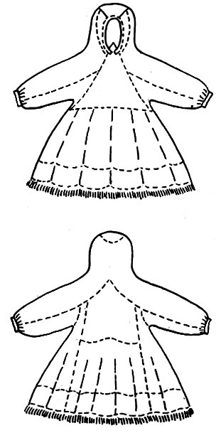

**Камлейка**

Широко распространенным элементом мужской и женской одежды коренного населения Чукотки были камлейки. Имея определенное назначение, они отличались кроем и декоративным оформлением.

В зимнее время мужчины, собираясь в дорогу или на промысел, а женщины при перекочевках, в гости или на празднества, надевали поверх меховой одежды (кухлянки, комбинезона) камлейку с капюшоном из тщательно выделанной шкуры оленя ворсом внутрь.

Лицевая сторона камлеек окрашивалась охрой в желтый цвет. Ровдужные камлейки эскимосов, имевшие, возможно, ритуальное назначение, украшались геометрическим орнаментом в виде круглых концентрических розеток, которые покрывали всю поверхность одежды. Наносили их при помощи специального штампа краской, полученной из коры ольхи, или охрой. Среди других приемов украшения ровдужных мужских камлеек как у эскимосов, так и у чукчей использовалась бахрома и втачные полосы из окрашенной в коричневый цвет ровдуги или дымлёнины. Пришивалась бахрома вдоль шва полукруглого клина, расположенного на подоле.

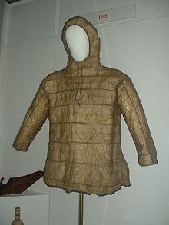

Женская камлейкаимела мелкий фигурный раскрой. Рукава её обшивались у запястья полоской ровдуги и мехом собаки или росомахи. К вороту камлейки, спереди, пришивали нагрудник, составленный из однотонных или разноцветных полос оленьего камуса. Края нагрудника обшивали опушкой.

К подолу камлеек пришивалась широкая кайма, окрашенная в красно-коричневый цвет. Она богато украшалась геометрическим орнаментом, выполненным в технике аппликации, мозаики, вышивки накладными швами из белого волоса оленя, комбинированных швов и продёржки ремешками из белой замши или темной кожи. Преобладающими орнаментальными мотивами были полосы, прямоугольники, треугольники, простые и концентрические розетки, исполненные на основе каймы. Их выстраивали в определенном ритме, создавая орнаментальный ряд в виде бордюров. Во внешнем виде можно угадать пейзаж тундры (сопки – треугольники, полосы – вода, реки, ручьи, розетки – солнце).

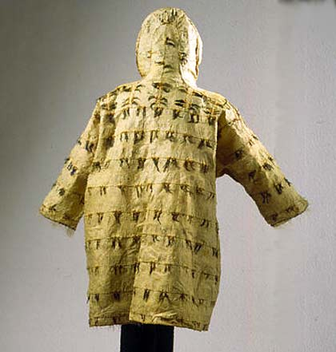

Ровдужные камлейки всегда украшалисьрозетками, бахромой и кистями из крашеной шерсти белька. Красоту и нарядность одежде придавали круглые розетки, расшитые разноцветным бисером, дополненные бахромой из ровдуги, подвесками из бисера, нанизанного на сухожильную нить или тонкий ремешок, и кисточками из крашеной шерсти белька. Распространенным способом декора женских ровдужных камлеек была аппликация. Орнаментальные мотивы — розетки вырезали из светлой мандарки[3] и пришивали к изделию, располагая на рукавах, спине и передней части камлеек. На поле одежды встречались изображения антропоморфных фигурок. По контуру их обшивали бисером, располагая его на определенном расстоянии. Такие фигурки были скорее не украшением, а «охранителями» человека от злых духов, виновников болезней.

Были и камлейки из кишок морских животных, которые украшались большим количеством перышек птиц, клювиков турпанов, бахромой и подвесками из меха белька, окрашенного в коричневый и красный цвета).

**Детская одежда**

Одежда детейдо шестилетнего возраста делалась по типу женского комбинезона. Детские комбинезоны, как правило, были с капюшоном. Его нередко шили из шкуры, снятой с головы оленя, сохраняя при этом уши животного.

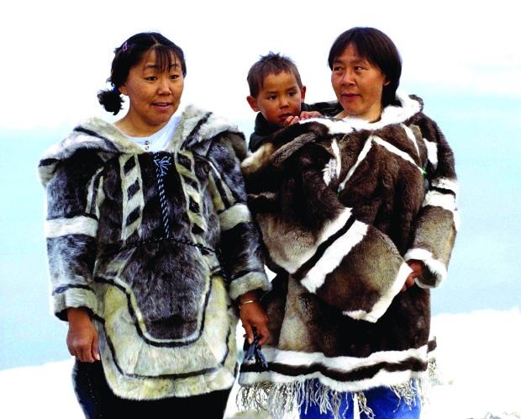

Наружная сторона верхнего комбинезона обязательно украшаласьровдужной бахромой, низками и розетками из цветного бисера, бусами, крашеной шерстью белька. Для детей более старшего возраста одежду, что и для взрослых.

**Обувь**

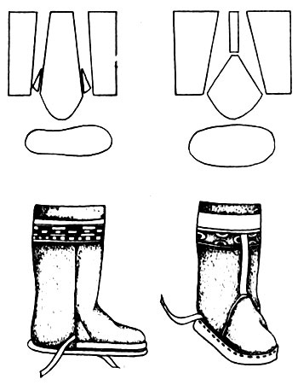

Обувь чукчей и эскимосов различалась по сезонам, форме, покрою, материалу и украшениям. Подошва ее была двух типов поршневидная, выкроенная по стопе ноги в виде поршня из шкуры моржа или лахтака мехом внутрь, и башмаковидная из того же материала.

Мужская зимняя обувь была короткой, немного выше щиколоток, и шилась из камуса оленя различных оттенков. По обе стороны обуви, над подошвой, пришивались кожаные завязки. На праздничной обуви завязки украшались шитьем из оленьего волоса и цветных ниток.

Летнюю обувьоленеводам-мужчинам шили из толстой дымлёнины, а мужчинам приморских чукчей и эскимосов — из тюленьих шкур мехом внутрь, ровдуги или кожи нерпы. Для осенней обуви использовался старый камус, шкуры нерпы, оленя или плотная ровдуга.

Женская обувь почти не отличалась по крою и материалу от мужской. Но она была длиннее, шире в голенище и доходила до колен.

Детская обувь(с шестилетнего возраста) была подобна мужской и женской, но сшита ее из более мягкого материала.

Чукчи и эскимосы, пользуясь различными техническими приемами декорирования, украшали свою обувь разнообразными узорами. Наиболее распространенным элементом украшения зимней обуви была меховая мозаика. Элементы шахматных и волосовых орнаментов — прямоугольные узкие полосы и квадраты треугольники, ромбы — вырезали из шкуры оленя или оленьего камуса контрастных цветов и затем готовые орнаментальные волосы вшивали в верхнюю или среднюю часть голенища обуви.

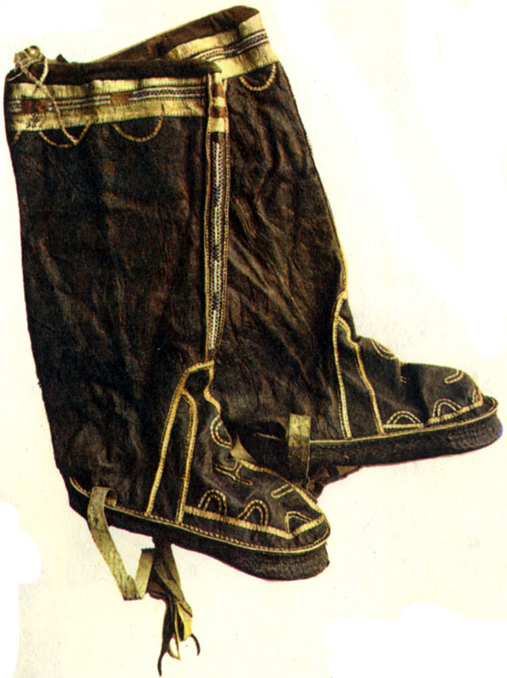

Для украшениязимней обуви использовали шерсть белька, окрашенную в красный и коричневый цвета, а также цветные шерстяные нити, из которых делали бахрому и кисточки, располагая их на головке, носках, боковых частях голенища обуви и прикрепляя - основе тонкой сухожильной нитью. В местах, где крепилась бахрома, шерсть оленя надрезали ножом в разных направлениях, образуя дополнительный полосовой, зигзагообразный узор.

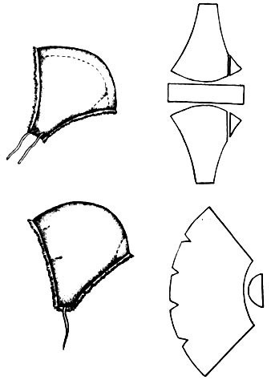

Распространенным приемом украшения являлась аппликация. Элементы орнамента эскимосы вырезали из темной или светлой мандарки, а чукчи из ровдуги и дымлёнины. Их располагали в виде орнаментального ряда по кругу голенища обуви.

**Головные уборы**

Мужчины носили зимой головные уборынескольких типов. Наиболее характерным для них был капор круглой чепчикообразной формы. Кроили его из трех частей: продольной полосы, покрывающей темя и затылок, и двух деталей, защищающих боковые части головы. К капору пришивались ровдужные или хлопчатобумажные завязки. Его украшали меховой мозаикой, полосками цветной ткани, бахромой из крашеного меха, подвесками из разноцветного бисера, опушкой из длинноворсного меха.

Женщины редко носили головные уборыи надевали их только перекочевках. Форма и крой женских капоров ничем не отличались от мужских, но более искусно украшались. Различные геометрические орнаменты вырезанные из ровдуги или меха оленя и нашивали в виде аппликации. Часто головные уборы орнаментировались мозаикой. Нередко на одном изделии сочеталось сразу несколько - художественных приемов, что придавало ему особую нарядность.

**ВЫВОД**

Чтобы достичь цели своей работы, вначале я изучила условия проживания чукчей и эскимосов, их быт, какую они носили традиционную одежду. Мне стало известно, что религия имеет большое значение в жизни народов Крайнего Севера, и отражена в их искусстве.

Посетив музей, я узнала, что рисунки на орнаменте тесно связаны с природой, охотой, бытом. В ходе дальнейшего исследования это подтвердилось. Все узоры на орнаменте отражают жизнедеятельность местных народов, их гармонию с природой, от которой зависела их дальнейшая жизнь.

Я сделала вывод, что узоры на национальной одежде это не только украшение. Они имеют религиозную основу. Коренные чукчи и эскимосы являются язычниками, поэтому, в каждый узор мастерицей закладывается свой смысл. В основном их значение - оберегать членов семьи, жилище, стадо оленей от злых духов. Впечатление, производимое этими узорами, не случайно. Чукотских и эскимосских мастериц вдохновлял образ солнца и небесных светил бескрайние северные просторы и красота животного мира.

Но всё же, орнамент - это не только красивый рисунок. Я участвовала в процессе изготовления орнамента из бисера и кожи, и узнала, как это сложно. Это очень кропотливая работа, сделанная своими руками, с любовью и старанием. Искусство чукотских и эскимосских мастериц вызывает восхищение и уважение. Оно как будто оживляет одежду, создает образ, повествующий о каком-то событии, отраженном на обычной одежде. Кроме того, остается небольшая тайна, оставленная мастерицами между узоров, которую очень хочется разгадать.

**ИСПОЛЬЗОВАННЫЕ РЕСУРСЫ:**

1. Митлянская Т.Б. «Сельскому учителю о народных художественных Сибири и Дальнего востока». Просвещение, 1983 г.
2. Диков Н.Н «Древние костры Камчатки и Чукотки». Магадан,1969 г.
3. Титова З.Д. Этнографические материалы «северо – восточной географической экспедиции» Магадан,1978.
4. Ефимова А.К., Клитина Е.Н. «Чукотское и эскимосское искусство». Москва 1981 г.
5. Интернет: http://etnic.ru
6. Интернет: http://artyx.ru

1. мех с голени оленя;
2. прокопченная шкура.
3. специально обработанная и отбеленная кожа нерпы.